Консультация для родителей:  ВАШ РЕБЁНОК НА УЛИЦЕ.  Закрепить у детей правила дорожного движения поможет совместная работа детского сада и семьи. Единые требование обеспечивают у детей образование прочных навыков поведения на улице. По обучению детей правилам дорожного движения важен пример взрослых. | 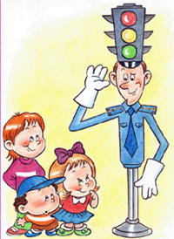
Любое незначительное нарушение, допущенное взрослыми, является плохим примером для ребёнка. Родители должны уделять большое внимание соблюдению детьми правил поведения на улице. Переходя дорогу с ребёнком, взрослые должны обязательно держать его за руку. Надо объяснить детям, что нельзя ходить одним на проезжую часть улицы, учить правильно, реагировать на сигналы светофора, идти спокойно, не торопясь. Родители могут уточнить с детьми название улиц, по которым они идут, назначение встречающихся дорожных знаков, вспомнить правила движения по тротуару и перехода через дорогу.
Для закрепления программного материала детям дают задание на дом, которые они выполняют под руководством взрослых. Родители должны знать, что необходимо воспитывать у детей самостоятельность при передвижении на улице.
Наблюдая за родителями, дети учатся с
личного примера правильно переходить улицу.
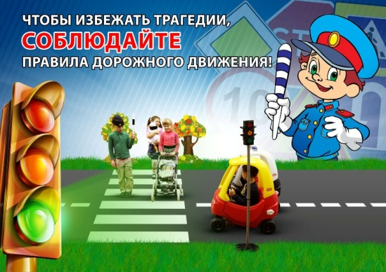
Предупреждение дорожно-транспортного травматизма.

РОДИТЕЛИ ДОЛЖНЫ ЗНАТЬ:
• Ребёнок учиться законам дороги, прежде всего, на примере взрослых.
• Наезды транспортных средств, происходят в момент перехода ребёнка с родителями проезжей части улицы.
• Большое число происшествий происходит по вине родителей. Когда дети, вырвавшись из их рук, оказываются перед близко идущим транспортом.
• При переходе дороги с ребёнком следует крепко держать его.
• Обучение детей ПДД не должно сводиться лишь к призывам соблюдать их, но и должно быть наглядным.
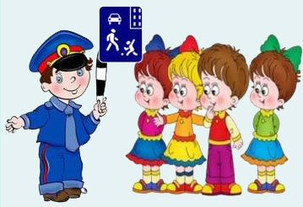 | 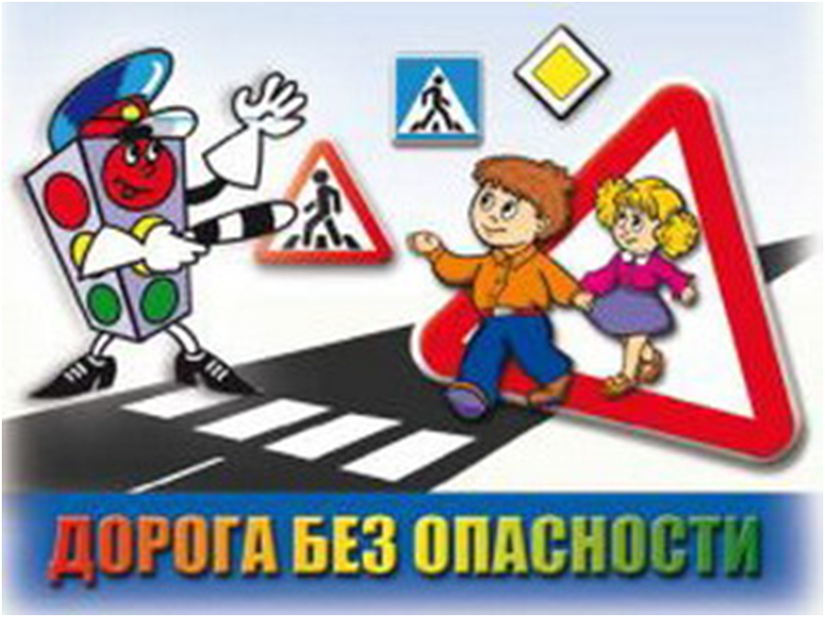

• Хорошим средством обучения правила дорожного движения являются игры.
• Для предупреждения несчастных случаев немаловажен строгий контроль со стороны взрослых за детьми.
• Родителям следует познакомить ребёнка с правилами безопасного поведения с велосипедом на улице и строго требовать их выполнения.
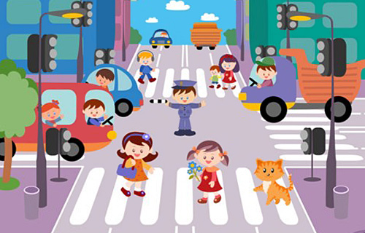

Родителям – о безопасности дорожного движения.
Уважаемые родители!
Кто из вас не хочет видеть своего ребёнка здоровым и невредимым? И каждый думает, что уже его-то рассудительный малыш под колёсами автомобиля не окажется точно. Но избежать ребёнку этого порой совсем не просто. Травмы, полученные в результате наезда не ребёнка транспортного средства, особенно тяжелы.
Дорожно-транспортное происшествие – это трагедия, и в этом случае «личный» опыт ребёнка недопустим и должен быть заменён на опыт, накопленный обществом. Поэтому так важно обучение детей поведению на улице с учётом их психологических и физиологических особенностях. Рост ребёнка – серьёзно препятствие для обзора окружающей обстановки: из-за стоящих транспортных средств ему не видно, что делается на дороге, и сам не виден родителям. Ребёнок может не услышать звука приближающегося автомобиля или другого сигнала из-за отсутствия у него постоянного внимания.
Все мы учим правила дорожного движения в «расшифрованном», т.е. идеальном виде, но в жизни нередко видим совсем другое. Пешеходы могут перебегать через дорогу на красный сигнал светофора, да и водители иногда этим не гнушаются: могут и на «красный» проехать, могут и пешехода не пропустить на пешеходном переходе.
